**by: zzf**

# 页面布局

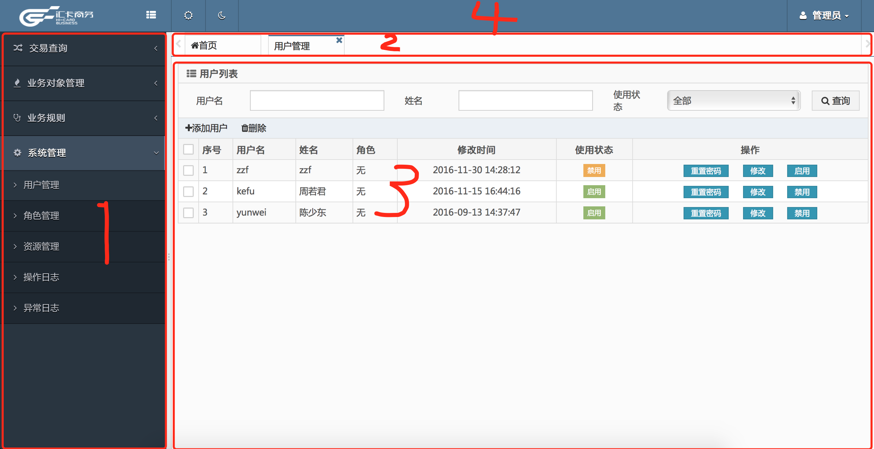

1=菜单导航

2=打开的tab选项卡导航栏

3=内容展示，tab内容

4=顶部

本说明基于用户管理页面。可自行查看该页面

# 2.内置绑定事件

## target=”tab”

打开的页面会在tab内容区显示，并在tab导航栏中添加选项

<a href="user/search" class="menu" target="tab" titile="可自定义tab标题，不用默认(用户管理)" refresh="true=每次点击都会刷新，false=已经打开不刷新">

<i class="fa fa-angle-right"></i>用户管理

</a>

<form target=”tab”></form>

form主要用户查询（详情看用户列表）

## target=”ajax”

将会已ajax方式提交该请求并返回json数据，返回数据由框架进

行处理，成功或失败会自动调用显示函数。若是在当前tab中操作，比如修改某条记录的状态，页面会由框架进行自动刷新。例子（用户管理-列表中禁用启用）

## target=”selectAjax”

用于复选框批量操作，如

<a href="user/delete"target="selectAjax" title="确定要删除?">

<i class="fa fa-trash"></i>删除

</a>

框架会对当前操作的tab的复选框进行收集，传入后台将会是以 ids 的数组格式。

Object[] **ids** = getParaValues("ids");

执行完毕会自动调用函数刷新当前页面

## target=”dialog”

打开的页面将会以dialog方式打开，如用户管理-重置密码

## target=”closeTab”

点击会关闭当前tab，如用户管理-添加用户页面中的关闭按钮

## 日期控件

<input class="form-control datetime-picker" name="startDate" type="text" value="${startDate }" readonly="readonly">

date-picker yyyy-mm-dd

datetime-picker yyyy-mm-dd HH:mm:ss

# 5.后台框架

拓展框架es.jar,基于Jfinal框架进行拓展. 官网地址:http://www.jfinal.com

controller类需继承ESController.java类

具体使用可参照UserController.java

# 4注意：

多tab操作需要每个页面中的id保持全部页面唯一。 其他tab只是隐藏不现实，但在dom中还是存在的。